ПОДВИЖНЫЕ ИГРЫ

для детей раннего дошкольного возраста

Иванова М.В.,
воспитатель МБДОУ №93

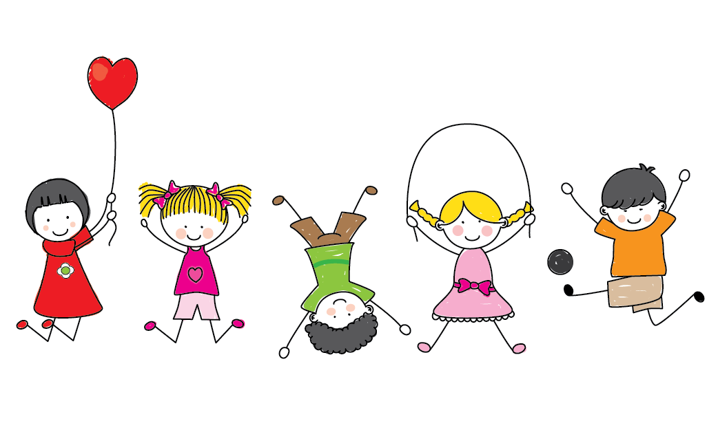Ангарск, 2018 г.

Доползи до погремушки
Цель: обучать ползанию на четвереньках, способствовать развитию самостоятельности.
Описание игры. Дети сидят на стульчиках вдоль стены. Перед ними ковёр в конце которого лежит погремушка. Воспитатель показывает, как надо ползти на четвереньках до погремушки, выпрямиться. взять погремушку позвенеть, положить её на стул и вернуться обратно.
Вариант игры: дети ползут до стульев с погремушками, берут их и играют: прячут их за спину, показывают, снова прячут. После игры погремушки кладут на стул и ползут обратно на свои места.

Карусели
Цель: учить детей ходьбе друг за другом, не наталкиваясь.
Описание игры. К полочке длиной 25-30 см. прибивают круг из фанеры, к которому привязывают 10 разноцветных лент длиной 2м. воспитатель держит палочку в руках, поднимает над головой, дети держат по одной ленточке. Дети выполняют движения по тексту:
Еле-еле закружились карусели (медленно бегут по кругу),
А потом бегом, бегом, бегом (быстро бегут по кругу).
Тише, тише, не спешите, карусель остановите (медленно идут по кругу)
Раз, два, раз, два вот и кончилась игра (останавливаются).

У медведя во бору
Цель: учить бегать в одном и в разных направлениях. Развивать воображение, поощрять самостоятельные действия детей.
Описание игры. Дети идут в «лес», имитируют сбор грибов, ягод (или собирают разбросанные на полу картинки с изображением грибов и ягод).
У медведя во бору грибы, ягоды беру, а медведь не спит и на нас рычит. (медведь с рычанием выбегает из берлоги, дети убегают «домой»).

Петушок
Цель: обогащать двигательный опыт детей, вызывать желание играть со взрослым.
Описание игры. На полу лежит большой обруч, в нём сидит «петушок». дети встают вокруг обруча и водят хоровод. Петушок, петушок, золотой гребешок! Маслена головушка, шелкова бородушка! Утром рано встаёшь, деткам спать не даёшь! Ку-ка-ре-ку!
Воспитатель спрашивает детей как поёт петушок. Дети останавливаются и подражают петушку: хлопают крыльями, произносят «ку-ка-ре-ку». Воспитатель предлагает покормить петушка. Просит детей насыпать в ладошку зернышки и крошки. Дети делают движения, как будто сыплют зёрнышки на ладошку - «петушок, петушок! Поклюй крошки у нас из ладошки!». Дети протягивают к петушку руки, он «клюёт крошки».

Красный-синий
Цель: учить детей бросать шарики (мешочки, колечки) в цель, развивать ловкость, меткость, координацию движений.
Описание игры. На некотором расстоянии друг от друга ставят две корзины (коробки, обручи) разного цвета синего и красного. Детям раздаются по два разноцветных шарика (синего и красного цветов). Они по очереди бросают шарики в цель соответствующего цвета.

Путешествие в лес
Цель: совершенствовать основные движения, вызывать желание подражать животным, учить действовать в коллективе.
Описание игры. Воспитатель предлагает детям «поехать на поезде». Дети встают друг за другом и по сигналу взрослого двигаются друг за другом, произнося «чу-чу-чу!» на слова стоп вагончики, остановились! Дети останавливаются, воспитатель обращает внимание на стойку с эмблемой зайчика. Предлагает выйти на поляну и попрыгать как зайчики. Затем по сигналу воспитателя дети опять строятся друг за другом и едут до следующей остановки, где на эмблеме изображён медведь. Дети опять выходят на поляну и подражают медведю и т.д. Количество эмблем – не более6 штук.

Пузырь
Цель: научить детей становится вкруг, делать его то шире, то уже, приучать согласовывать движения со словами.
Описание игры. Дети берутся за руки и образовывают небольшой кружок. Воспитатель произносит: «Раздувайся пузырь, раздувайся большой, оставайся такой да не лопайся».
Играющие отходят назад и держатся за руки до тех пор, пока воспитатель не скажет: «Лопнул пузырь!», тогда они опускают руки и приседают на корточки, говоря: «ш-ш-ш!» воздух выходит из пузыря.

Птички летают
Цель: учить спрыгивать с небольшой высоты, бегать врассыпную, приучать малышей помогать друг другу.
Описание игры. Дети «птички» встают на небольшое возвышение 10 см. Воспитатель говорит: «На улице солнышко светит, все птички вылетают из гнездышек, ищут зёрнышки». Дети спрыгивают возвышения, летают по залу, размахивают крылышками, приседают, клюют зёрнышки. По сигналу «Дождь пошёл!», птички улетают в свои гнездышки.

Найди домик
Цель: развивать мелкую моторику рук, закреплять знания детей о форме (цвету).
Описание игры. Воспитатель готовит фигурки разных форм и цветов и коробочки соответствующих цветов с наклейками соответствующих форм. В начале игры он разбрасывает фигурки по полу и предлагает детям собрать их и разместить по своим домикам. Затем вместе с детьми проверяет, все ли фигурки попали в свои домики.

Через ручеёк
Цель: развивать чувство равновесия, ловкость, глазомер.
Описание игры. Воспитатель чертит две линии (или использует верёвку) и говорит детям, что это река, затем кладёт через неё доску длиной 2-3 м. шириной 25-30 см.—мостик. «На том берегу речки растут красивые цветы (на полу разбросаны бумажные цветы), давайте соберём их, но сначала пройдём по мостику. Дети друг за другом проходят по мостику через ручей, собирают цветы и возвращаются обратно. вариант игры: перепрыгнуть, оттолкнувшись двумя ногами, через ручеёк шириной 15-20 см.

Детки в домиках сидят
Цель: обогащать двигательный опыт детей; вызывать чувство радости от совместных действий.
Описание игры. Дети сидят на корточках за стульчиками - «домиками», выглядывая в «окошко». Воспитатель произносит текст, дети выполняют движения в соответствии с текстом. «Детки в домиках сидят и в окошечко глядят. Кто-то в гости к нам спешит и копытцами стучит!» Кто это? (показ лошадки) –лошадка! Дети выходят из домиков, изображают лошадок: бегают и цокают языком. «Детки в домиках сидят и в окошечко глядят. По дорожке что-то скачет». Что же это? (показ мяча) звонкий мячик. Дети выходят из домиков, показывают, как прыгает мячик. «Детки в домиках сидят и в окошечко глядят. Зашуршали громко шины, это едет к нам?» (показ машины) машина. Дети выходят из домиков, берут в руки руль «едут» по дороге (или по гимнастической доске).

Кто пройдёт тише?
Цель: совершенствовать ходьбу в одном направлении на носочках, развивать внимание, выдержку.
Описание игры. Дети идут спокойно в одном направлении. Воспитатель предлагает им побыть мышками и тихо-тихо идти на носочках, пока спит кошка. Когда кошка просыпается, дети-мышки идут быстро (не убегают).

Заинька
Цель: приучать детей слушать текст, понимать содержание и выполнять движения в соответствии с текстом.
Описание игры. Воспитатель становится с детьми в круг, поёт песенку и показывает движения.
Заинька, топни ножкой, серенький топни ножкой!
Вот так топни ножкой, вот так топни ножкой! (дети стоя в кругу топают ножками, руки на поясе)
Заинька, бей в ладоши, серенький, бей в ладоши! (дети хлопают в ладоши).
Вот так бей в ладоши!
Заинька повернись, серенький повернись!
Вот так повернись, вот так повернись! (дети поворачиваются 1-2 раза, руки на поясе)
Заинька, попляши, серенький попляши!
Вот так попляши, вот так попляши! (дети подпрыгивают на двух ногах)
Заинька поклонись, серенький, поклонись!
Вот так поклонись, вот так поклонись! (дети кланяются).

Снежки
Цель: развивать ловкость, меткость.
Описание игры. Воспитатель приносит в группу мешочек от Деда Мороза. Дети обследуют его, трогают, пытаются на ощупь определить, что там лежит. Воспитатель вытряхивает из мешочка ватные снежки. Дети берут их и бросают в цель (в снежинку, висящую на стене, в корзину).

Принеси игрушку (предмет)

Цель: упражнять детей в ходьбе в определённом направлении, врассыпную.
Описание игры. Воспитатель раскладывает на противоположной стороне комнаты различные игрушки по числу играющих детей и просит одновременно всех играющих пойти и принести по одной игрушке, а затем отнести их на место. Предметы нужно положить не слишком близко один от другого, чтобы малыши не сталкивались. Можно усложнить задание, предложив каждому играющему принести определённый предмет.

Воронята
Цель: совершенствовать бег, развивать внимание, учить подражать, действовать в соответствии с текстом.
Описание игры. Дети изображают воронят. Воспитатель показывает где их гнездышки. «Воронята крепко спят, все по гнёздышкам сидят, а проснутся на заре-будут каркать во дворе». На последние слова дети просыпаются и произносят: «кар-кар», затем летают по комнате, машут крыльями. «Вышла тетя на дорожку, воронятам сыплет крошки. Воронята прилетели, всё до крошки поклевали: «тук-тук-тук, тук-тук-тук» - клювами стучали». Дети присаживаются на корточки и стучат пальчиками об пол, произнося: «тук-тук-тук». Воспитатель берёт игрушку собачку и говорит: «Тузик по двору гулял, вороняток испугал: ав-ав-ав!» Собачка догоняет воронят, они улетают в свои гнёздышки.

Все захлопали в ладоши
Цель: обогащать двигательный опыт детей; поощрять самостоятельность, проявление инициативы.
Описание игры. Дети выполняют движения, соответствующие тексту. «Все захлопали в ладошки дружно, веселее, застучали наши ножки громче и быстрее. Завертелись наши ручки, снова опустились. Покружились, покружились и остановились».

Где звенит?
Цель: развивать внимание и ориентировку в пространстве.
Описание игры. Дети стоят с закрытыми глазами. Помощник воспитателя прячется в другом конце комнаты и звенит колокольчиком: «Послушайте внимательно, где звенит колокольчик, найдите его», дети открывают глаза и ищут колокольчик.

Зайка беленький сидит
Цель: совершенствовать умение детей подпрыгивать, хлопать в ладоши; слушать текст и выполнять движения в соответствии с текстом.
Описание игры. Дети сидят на стульчиках. Воспитатель говорит, что все они зайки, и предлагает им выбежать на полянку. Дети выходят на середину комнаты становятся около воспитателя, затем приседают на корточки.
Зайка беленький сидит и ушами шевелит.
Вот так шевелит, он ушами шевелит (дети шевелят кистями рук, подняв их к голове),
Зайке холодно сидеть надо лапочки погреть,
Хлоп, хлоп, хлоп, надо лапочки погреть (хлопают в ладоши).
Зайке холодно стоять, надо зайке поскакать,
Скок-скок, скок-скок, надо зайке поскакать (прыгают на месте).
Мишка зайку испугал, зайка прыг – и ускакал (воспитатель показывает мишку –дети убегают на свои места).

Топ, топ, топ
Цель: закреплять умение детей в самостоятельной ходьбе, учить ходить в одном направлении.
Описание игры. Дети выполняют движения в соответствии с текстом. «Как у наших у ребят ножки весело стучат: топ, топ, топ! Топ, топ, топ! Топают, стараются громко получается. Топ, топ, топ! Топ, топ, топ!». Дети ходят по залу, на месте, перешагивают через препятствия, дорожки и т. п. Ножки топали, устали и тихонько топать стали: топ, топ, топ», воспитатель читает текст медленнее. Дети идут спокойнее.

Медведь и дети
Цель: закреплять умение бегать в одном направлении, действовать в соответствии со словами взрослого, поощрять самостоятельность детей.
Описание игры. Дети садятся на корточки и закрывают лицо руками- прячутся от медведя. Воспитатель ходит вокруг детей с игрушечным мишкой, приговаривая: «Мишка по лесу гулял,
Миша деточек искал.
Долго, долго он искал, сел на травку, задремал (сажает мишку на стул).
Стали деточки плясать, стали ножками стучать.
Мишка, мишка вставай, наших деток догоняй» (дети бегают по комнате, топают ножками, мишка просыпается и пытается догнать детей).

Мой весёлый звонкий мяч
Цель: учить детей подпрыгивать на двух ногах, внимательно слушать четверостишие и убегать, когда будет произнесено последнее слово.
Описание игры. Дети сидят на стульях с одной стороны комнаты. На расстоянии от них воспитатель показывает детям как легко и высоко прыгает мяч, если отбивать его рукой: «Мой весёлый звонкий мяч, ты куда пустился вскачь? Красный, желтый, голубой не угнаться за тобой!», затем воспитатель вызывает 2-3 детей, предлагает им подпрыгивать одновременно с мячом и повторяет упражнение, сопровождая его четверостишием. После этого он говорит: «Сейчас догоню!» - малыши убегают. При повторении игры воспитатель вызывает других детей или всех сразу.

Солнышко и дождик
Цель: учить бегать и ходить врассыпную, не наталкиваясь друг на друга, приучать действовать по сигналу.
Описание игры. Дети сидят на стульчиках, воспитатель говорит: «Солнышко! Идите гулять!». Дети ходят и бегают по залу, собирают разбросанные цветы (или грибы), после слов «Дождик, скорей домой!» они бегут на свои места.

Котята
Цель: развивать умение ползать на четвереньках, подлезать под стул или верёвку.
Описание игры. Детям надевают нагрудные знаки с изображением котят. «Все ребята-котята, как они мяукают? А как ходят?», дети встают на четвереньки, ползают по залу, мяукают, подлезают под стулом или верёвкой. Затем воспитатель берёт нитку с привязанным на ней бантиком или клубок и предлагает детям поймать её. После игры дети садятся на ковёр и показывают, как котята лакают языком молоко.

Покатаемся на лошадке
Цель: закреплять умение бегать в одном направлении, действовать по сигналу, вызывать удовольствие от совместных действий.
Описание игры. Один из детей изображает лошадку. Он встаёт в маленький обруч, держа его руками на уровне пояса. Второй ребёнок становится позади первого, берётся двумя руками за этот обруч, но с наружной стороны. На сигнал «Лошадка поехала, но!», дети бегут по залу. на сигнал «Стоп лошадка!» останавливаются.

Зайчики
Цель: упражнять детей в лазанье между ячейками лестницы, прыжках.
Описание игры. Горизонтально над полом на высоте 35-40 см закрепляют лестницу. Каждая ячейка-домик. Дети-зайчики бегают по залу, прыгают. По сигналу воспитателя «Все в домик!» залезают каждый в свой домик. Вместо лестницы можно использовать обручи, лежащие на полу.

Обезьянки
Цель: развивать у детей навык лазанья и ориентировку в пространстве; воспитывать смелость.
Описание игры. Дети сидят неподалёку от лесенки-стремянки. Воспитатель говорит, что они сегодня - обезьянки и предлагает им взобраться на лесенку (пальму) за бананами и спуститься с неё.

Будь осторожен
Цель: упражнять детей в ползании по ограниченной поверхности; воспитывать смелость и ловкость.
Описание игры. Дети сидят на стульчиках. Перед ними поставлена гимнастическая скамейка. Воспитатель предлагает детям по очереди проползти на четвереньках по скамейке, придерживаясь за её края.

Сказка про Колобка
Цель: закреплять умение катать мяч вокруг предмета двумя руками, класть его двумя руками в горизонтальную цель, находящуюся на уровне вытянутых рук ребёнка.
Описание игры. Из подручных средств (пустая коробка, табурет и т. п.), нужно сделать пенёк и вспомнить с ребёнком сказку «Колобок» (от кого убежал Колобок? кто его съел?). Затем взрослый предлагает поиграть с Колобком (мяч с наклеенными на него глазами, носом и ротиком), покатать его двумя руками вокруг пенька. Малыш с Колобком встает около пенька. Взрослый с наволочкой или мешком в руках встает в 2-3 шагах от него и произносит: «Колобок не ленись. Вокруг пенёчка прокатись, прокатись. Подтолкнём тебя руками. Поиграй немножко с нами!» Малыш катает мяч вокруг пенёчка, стараясь не выпускать его из рук. Когда взрослый скажет: «Зайчик идёт!», малышу нужно поднять мяч двумя руками вверх - Колобок убегает от зайца. Взрослый приговаривает: «И от зайца ушел, и от дедушки ушел, и от зайца ушел! Молодец!», тот же вариант игры проигрывается с другими персонажами сказки (волком, медведем), при этом меняется направление прокатывания мяча. На слова «Лисичка идёт!» малыш берёт мяч, подбегает к воспитателю и двумя руками кладёт его в наволочку, которую держит на уровне вытянутых рук ребёнка, - лисичка съела колобка.

